Техническая спецификация
на комплект мебели для Департамента торгов
№ п/п | Наименование | Ед-ца изм. | Кол-во |  | Краткая характеристика
1 | Рабочая станция на 8 рабочих мест | комп. | 1 | 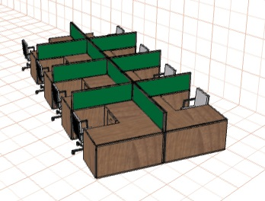 | Размер одного рабочего места:  1500х1500х800мм, высота перегородок 1400 мм, высота стола 750 мм, высота перегородки над столом 650 мм. Перегородки в алюминиевом профиле, темно серого цвета (сборно-разборная конструкция)  Материал – ЛДСП, цвет – по согласованию с Заказчиком, толщина столешницы – 32 мм (фальш планка), с отверстием (по согласованию с Заказчиком) для кабелей.  Рабочая сторона стола – эргономичная.  Перегородки тканевые, шумопоглощающие, цвет – по согласованию с Заказчиком.  Ножки – ЛДСП 16 мм.  Все видимые торцы закатываются противоударной кромкой ПВХ, 2 мм, в цвет с ЛДСП.
2 | Рабочая станция на 1 рабочее место | шт. | 1 | 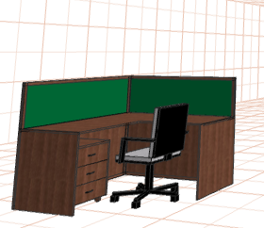 | Размер одного рабочего места:  1500х1500х800мм, высота перегородок 1400 мм, высота стола 750 мм, высота перегородки над столом 650 мм. Перегородки в алюминиевом профиле, темно серого цвета (сборно-разборная конструкция)  Материал – ЛДСП, цвет – по согласованию с Заказчиком, толщина столешницы – 32 мм (фальш планка), с отверстием (по согласованию с Заказчиком) для кабелей.  Рабочая сторона стола – эргономичная.  Перегородки тканевые, шумопоглощающие, цвет – по согласованию с Заказчиком.  Ножки – ЛДСП 16 мм.  Все видимые торцы закатываются противоударной кромкой ПВХ, 2 мм, в цвет с ЛДСП.
3 | Стол руководителя | шт. | 1 | 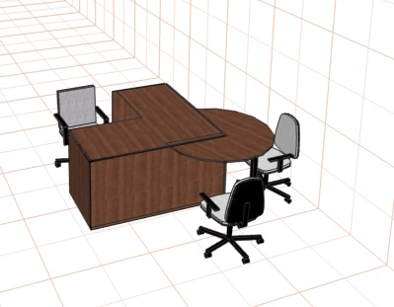 | Размер стола: 1700х1500х800мм, высота стола 750 мм.  Материал – ЛДСП, цвет – по согласованию с Заказчиком, толщина столешницы – 32 мм (фальш планка), с отверстием (по согласованию с Заказчиком) для кабелей.  Рабочая сторона стола – эргономичная.  Ножки – ЛДСП 16 мм.  Приставка для посетителей на хромовой ножке, столешница – 32 мм диаметр – 1200мм.  Все видимые торцы закатываются противоударной кромкой ПВХ, 2 мм, в цвет с ЛДСП.
4 | Тумба мобильная | шт. | 10 |  | Размер 400х450х650 мм, материал ЛДСП, толщина 16 мм, цвет– по согласованию с Заказчиком, 3 выдвижных ящика на телескопических направляющих, встроенный замок на верхнем фасаде, мебельные колесики черного цвета, диаметром 50 мм.  Все видимые торцы закатываются противоударной кромкой ПВХ, 2 мм, в цвет с ЛДСП.
5 | Шкаф низкий (под подоконник) | шт. | 6 |  | Размер 450х450х900 мм, материал ЛДСП, толщина 16 мм, цвет – по согласованию с Заказчиком, одна встроенная полка, фасад распашной, на мебельных колесиках, диаметром 50 мм.  Все видимые торцы закатываются противоударной кромкой ПВХ, 2 мм, в цвет с ЛДСП.
6 | Шкаф гардеробный | шт. | 1 |  | Размер 800х600х1900 мм, материал ЛДСП, толщина 16 мм, цвет – по согласованию с Заказчиком. Шкаф имеет две встроенные полки: для головных уборов и обуви. Имеется металлический турникет для плечиков для одежды.  Все видимые торцы закатываются противоударной кромкой ПВХ, 2 мм, в цвет с ЛДСП.
6 | Стол обеденный | шт. | 1 | 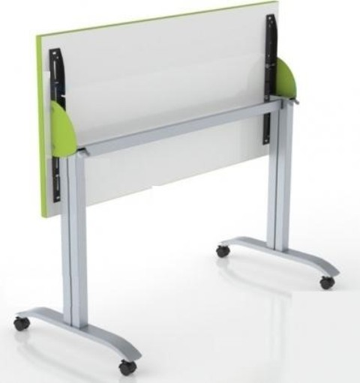 | Размер столешницы 1600х700 мм, материал ЛДСП, толщина 16 мм, цвет – дуб честерфилд темный.  Стол должен иметь складной механизм и складываться в вертикальное положение.  Все 4 колеса оснащены стопорами для фиксации стола в рабочем положении.

Срок поставки – в течение 20 рабочих дней после подписания договора;
Общая сумма – 1 500 000 тенге без учета НДС.

